



第二十九届“冯如杯”学生学术科技作品竞赛项目论文

实时对象检测平台
——基于深度学习的嵌入式物体检测系统

摘要
近年来，随着深度学习的火热，计算机视觉领域得到了突飞猛进的发展。涌现出大量优秀的论文和算法。而且计算机图像识别和检测也已经开始了实际应用。手机的指纹解锁，支付宝的扫脸支付，汽车自驾驶等等。而本项目旨在将基于深度学习的目标检测识别算法部署到树莓派上，再通过小车实现自由移动。为了弥补树莓派计算能力的不足，本项目用ncs2代加速棒实现神经网络的计算加速。保证了能实现实时检测的效果。
关键字：深度学习，目标识别，嵌入式，ncs2代加速棒

Abstract

In recent years, with the fierce learning of deep learning, the field of computer vision has developed by leaps and bounds. A large number of excellent papers and algorithms have emerged. Moreover, computer image recognition and detection have also begun practical applications. The fingerprint of the mobile phone is unlocked, Alipay's face-sweeping payment, car self-driving and so on. The project aims to deploy a deep learning-based target detection and recognition algorithm to the Raspberry Pi, and then move freely through the car. In order to make up for the lack of computing power of the Raspberry Pi, this project uses the ncs acceleration stick to accelerate the calculation of the neural network. It ensures the effect of real-time detection.
Keywords: deep learning, target recognition, embedded, ncs accelerator
目录
摘要 i
第一章 项目简介 1
1.1项目背景 1
1.1.1 背景一 1
1.1.2 背景二 1
1.2项目制作的目的与意义 1
1.3项目创新点 1
第二章 嵌入式设计 1
3.1总体设计 1
3.2小车模块 1
3.2.1 所需原件 1
3.2.2 元件原理 2
3.2.3安装小车 3
3.2.4小车运行 3
3.3 NCS2加速棒模块 5
3.3.1元件简介 5
3.3.2依赖组件 5
3.3.3开发流程 6
第三章 深度学习算法 12
4.1算法综述 12
4.2算法原理 12
第四章 项目前景应用 14
结论 15
参考文献 16

第一章 项目简介

1.1项目背景

1.1.1 背景一
随着深度学习的快速发展，计算机图像识别和检测领域已经取得了极大的进步。计算机的图像识别能力已经超越了人类。而且随着计算硬件的发展，可以为复杂的神经网路计算提供强大的计算能力。

1.1.2 背景二
计算机视觉的长足进步已经使其应用到日常生活中变成了现实。从指纹识别到刷脸支付再到自动驾驶，计算机视觉的应用越来越广泛。

1.2项目制作的目的与意义
本项目旨在利用树莓派小车实现一个可移动的实时目标识别检测系统。可应用于智能导盲等领域。

1.3项目创新点
将神经网络算法部署到树莓派小车上，可以实现自由移动。同时利用NCS2代实现神经网络算法的计算加速，从而实现在树莓派小车上的实时目标检测。

第二章 嵌入式设计

3.1总体设计

3.2小车模块

3.2.1 所需原件
1).树莓派1只(型号3B+)
2).小车底盘，四只直流电机，四个车轮，测速码盘，螺丝、螺帽、紧固件若干
3).电池盒
4).4节5号电池（建议买充电电池，小车耗电量太大了）
5).L298N驱动板
6).充电宝（必须有2A输出的）
7).杜邦线若干（公对公，母对母，公对母）
8).红黑导线若干
9).大号小号螺丝钉各一个

3.2.2 元件原理
(这一部分引用了其他人的https://wenku.baidu.com/view/5ba53b186bd97f192279e9b5.html)
L298N为树莓派小车的关键元件，连接树莓派和电机，使得树莓派控制小车运行。
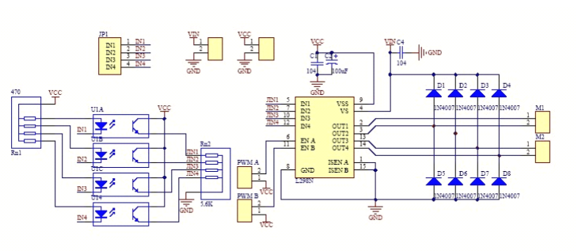
L298N原理图
JP1：逻辑输入端，为IN1、IN2、IN3、IN4，其中IN1、IN2控制电机M1、M3；其中IN3、IN4控制电机M2、M4；
U1A-U1D：为TLP521-4光隔，作用是光电隔离，保护因电机启动停止瞬间产生的尖峰脉冲对主控制器的影响。
RN1、RN2：上下拉电阻。
PWMA、PWMB：L298N使能端（高电平有效，常态下用跳线帽接于VCC），可通过这两个端口实现PWM调速。
VIN：电机供电电源接口。
VCC：L298N芯片供电5V，此模块需要与树莓派连接。
D1-D8：续流二极管-IN4007。
M1、M2、M3、M4：电机接口，无正负之分，发现电机转向不对调换两线即可。

3.2.3安装小车
I.电机连接
​ 先用剪刀将导线的皮去掉，露出里面的电线，连在电机裸露的铜环处。
II.底盘的连接
​ 先用紧固的小部件将电机和底盘相连，固定后将车轮固定在电机上。
III.L298N驱动板连接
​ 将两边的四个电机的负极连至L298N的OUT1和OUT3处，正极连至OUT2 和OUT4处。电机的正负极作用是用来确定车轮旋转的方向(注意电机正负极 如果不确定的话，只要保证同一个电机上两条电线连在不同接口即可)
IV.驱动板与电池盒连接
​ 电池盒自带电线，红线与正极相连，黑线与负极相连。
V.驱动板与树莓派连接
​ 树莓派与控制板连接时使用BOARD引脚编码中的2号，11号，12号，13 号，15号。11号与IN1相连，12与IN2相连，13与IN3相连，15与IN4 相连。
VI.充电宝与树莓派连接
VII.将小车的另一个底盘与小车相连

3.2.4小车运行
小车工作机制：充电宝对树莓派进行供电，电池对小车进行供电，树莓派通过代码控制小车的运动。
I.先为树莓派安装GPIO库
Raspbian中安装了两个Python版本，分别是2.7.3和3.2.2。Python2.x的安装包会一python为前 缀，而Python3.x的安装包回忆python3为前缀。
Python2安装GPIO库需要输入命令：sudo apt-get install python-rpi.gpio
Python3安装GPIO库需要输入命令：sudo apt-get install python3-rpi.gpio
II.书写Python代码
定义接口
def init():
GPIO.setup(IN1,GPIO.OUT)
GPIO.setup(IN1,GPIO.OUT)
GPIO.setup(IN1,GPIO.OUT)
GPIO.setup(IN1,GPIO.OUT)
前进
def moveForward():
GPIO.output(IN1,GPIO.HIGH)
GPIO.output(IN2,GPIO.LOW)
GPIO.output(IN3,GPIO.HIGH)
GPIO.output(IN4,GPIO.LOW)
time.sleep(1)
后退
def moveBackground():
GPIO.output(IN1,GPIO.LOW)
GPIO.output(IN2,GPIO.HIGH)
GPIO.output(IN3,GPIO.LOW)
GPIO.output(IN4,GPIO.HIGH)
time.sleep(1)
左转
def spinLeft():
GPIO.output(IN1,False)
GPIO.output(IN2,False)
GPIO.output(IN3,GPIO.HIGH)
GPIO.output(IN4,GPIO.LOW)
time.sleep(0.5)
右转
def spinRight():
GPIO.output(IN1,GPIO.HIGH)
GPIO.output(IN2,GPIO.LOW)
GPIO.output(IN3,False)
GPIO.output(IN4,False)
time.sleep(0.5)
至此，小车的安装和运行全部完成。

3.3 NCS2加速棒模块

3.3.1元件简介
NCS2加速棒是英特尔公司既NCS一代后推出的一款性能更优良的神经网络模型推理加速器。其包含强大的VPU处理内核，能够高性能推理视觉和AI应用，同时具有强大的扩展性，是边缘设备深度学习开发的强大武器。


3.3.2依赖组件
Openvino：是一款英特尔的深度学习部署工具包，其并行NCSDK的所有功能，能够很好的支持NCS加速棒系列在边缘设备平台上的部署于操控。同时具有大量的部署实例与软件链接，能够较快地部署深度学习模型。
树莓派3B：树莓派3B作为一款优秀的嵌入式小型计算机，能够实现单一的功能测试，具有小巧高性能等特点。

3.3.3开发流程
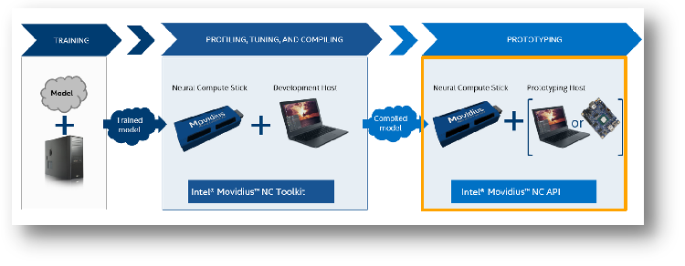
NCS官网给出了NCS开发的基本流程：在PC端进行模型的训练，将训练好的模型通过NCS的NCSDK接口将模型权重文件编译为NCS加速棒硬件可识别的graph文件，再将编译出的graph文件部署于我们要实现的操作平台上（树莓派或PC机），实现对深度学习模型的推理加速。我们的项目后来采用NCS2代加速棒，因此由Openvino组件进行操作。
- 运行脚本
import sys
import numpy as np //数值计算扩展
import cv2, io, time, argparse, re //opencv图形计算
from openvino.inference_engine import IENetwork, IEPlugin //openvino组件的加载申明
from imutils.video.pivideostream import PiVideoStream //树莓派的Picamera摄像头功能

fps = "" //记录器
detectfps = "" //记录器
camera_width = 320 //设置显示框的长宽
camera_height = 240
ssd_detection_mode = 1 //SSD模型检测

LABELS = [['background',
'aeroplane', 'bicycle', 'bird', 'boat',
'bottle', 'bus', 'car', 'cat', 'chair',
'cow', 'diningtable', 'dog', 'horse',
'motorbike', 'person', 'pottedplant',
'sheep', 'sofa', 'train', 'tvmonitor'],
['background', 'face']]
//训练的模型可识别物体标签

def camThread(LABELS, results, frameBuffer, camera_width, camera_height, vidfps, video_file_path): //摄像头控制相关
if video_file_path != "":
vs = FileVideoStream(video_file_path).start()
window_name = "Movie File"
else:
vs = PiVideoStream((camera_width, camera_height), vidfps).start() //读入视频流
window_name = "PiCamera"
time.sleep(2)

cv2.namedWindow(window_name, cv2.WINDOW_AUTOSIZE) //opencv设计

while True: //控制循环
t1 = time.perf_counter()
color_image = vs.read() //Picamera视频流读入

framecount += 1 //屏幕打印FPS实时检测信息
if framecount >= 15:
…

def async_infer(ncsworker):

while True:
ncsworker.predict_async() //ncs加速棒对推理实时加速

class NcsWorker(object):

def __init__(self, devid, frameBuffer, results, camera_width, camera_height, number_of_ncs):
self.devid = devid
self.frameBuffer = frameBuffer
self.model_xml = "./lrmodel/MobileNetSSD/MobileNetSSD_deploy.xml" //模型文件编译
self.model_bin = "./lrmodel/MobileNetSSD/MobileNetSSD_deploy.bin"

def image_preprocessing(self, color_image): //视频流图实时处理

prepimg = cv2.resize(color_image, (300, 300))
prepimg = prepimg - 127.5
prepimg = prepimg * 0.007843
prepimg = prepimg[np.newaxis, :, :, :] # Batch size axis add
prepimg = prepimg.transpose((0, 3, 1, 2)) # NHWC to NCHW
return prepimg

def predict_async(self): //实时推理

def inferencer(results, frameBuffer, ssd_detection_mode, face_detection_mode, camera_width, camera_height, number_of_ncs):
//NCS实时接口

# Init infer threads
threads = []
for devid in range(number_of_ncs):
thworker = threading.Thread(target=async_infer, args=(NcsWorker(devid, frameBuffer, results, camera_width, camera_height, number_of_ncs),))
thworker.start()
threads.append(thworker)

for th in threads:
th.join()

def overlay_on_image(frames, object_infos, LABELS):
for box_index in range(100): //解析检测物体frame框
if object_info[box_index + 1] == 0.0:
break
base_index = box_index * 7
if (not np.isfinite(object_info[base_index]) or
not np.isfinite(object_info[base_index + 1]) or
not np.isfinite(object_info[base_index + 2]) or
not np.isfinite(object_info[base_index + 3]) or
not np.isfinite(object_info[base_index + 4]) or
not np.isfinite(object_info[base_index + 5]) or
not np.isfinite(object_info[base_index + 6])):
continue
//实时frame框的位置
x1 = max(0, int(object_info[base_index + 3] * height))
y1 = max(0, int(object_info[base_index + 4] * width))
x2 = min(height, int(object_info[base_index + 5] * height))
y2 = min(width, int(object_info[base_index + 6] * width))

object_info_overlay = object_info[base_index:base_index + 7]

if __name__ == '__main__': //函数入口

parser = argparse.ArgumentParser() //解析操作

第三章 深度学习算法

4.1算法综述

4.2算法原理
深度神经网络已经作为一个非常普遍的概念逐渐的深入人心，越来越多的人开始理解并投入到设计更多具有特殊性质的神经网络的工作中去。在一代代的神经网络设计中，计算量一直是一个神经网络性能的度量标准，尤其在未来如果想将深度学习技术推广到更加广泛的应用场景中去，那么一个轻量化的神经网络的诞生看来是势在必行的。
Google就于2017年设计了一款官方使用Tensorflow实现的可用于手机的轻量神经网络模型。这款模型主要使用了两点创新来在最大化保证准确率的情况下减少计算量。首先是深度可分离卷积计算方式——一种通过将卷积核进行分解来减少计算量的方式。再有就是引入两个超参数来减少一定的计算量。
传统的卷积核通常的参数可以记录为Dk×Dk×M×N而通过在不同维度上对该卷积核进行拆解分为Dk×Dk×1×M和1×1×M×N的两个卷积核。这种拆分方式类似于一种提纲挈领式的处理方式，类似于本应当用矩阵去逐个处理其中细节的工作被新产生的两个卷积核使用两个维度的向量所代替了，这通过将乘法变成加法减少了很多的计算量。就定量计算而言标准的卷积层是将维度为DF×DF×M的输入层转化为维度为DG×DG×N，则若卷积核大小仍为Dk×Dk，计算量则为Dk×Dk×M×N×DF×DF，但是如果分两步卷积，第一步深度卷积：卷积核的大小是Dk×Dk×1×M，所以总的计算量是：Dk×Dk×M×DF×DF，第二步逐点卷积：卷积核大小是1×1×M×N，所以总的计算量是：M×N×DF×DF，故计算量总和与标准卷积计算量的比值为1/N+1/Dk^2，由于采用的卷积核是3×3的卷积核，所以计算量可以减少8-9倍。
而第二个简化操作就是引入了宽度乘数α以及分辨率乘数ρ。引入超参数α, 目的是使模型变瘦,即输入层的channels个数M，变成αM，输出层的channels个数N变成了αN。这样可以将计算量缩小到原计算量的α^2倍。另一方面，引入超参数ρ，目的是降低图片的分辨率即作用在输入的feature map上，可以减少计算量的ρ^2倍。
而在神经网络模型方面MobileNet共有28层，其中深度卷积和逐点卷积的计算是分开进行的。之前标准的结构是卷积层之后跟上Batch Normalization层和Relu激活函数，这里引入Depthwise separable convolution之后的结构如下图所示。MobileNet在每一层的后面都加上了BN层和激活层。
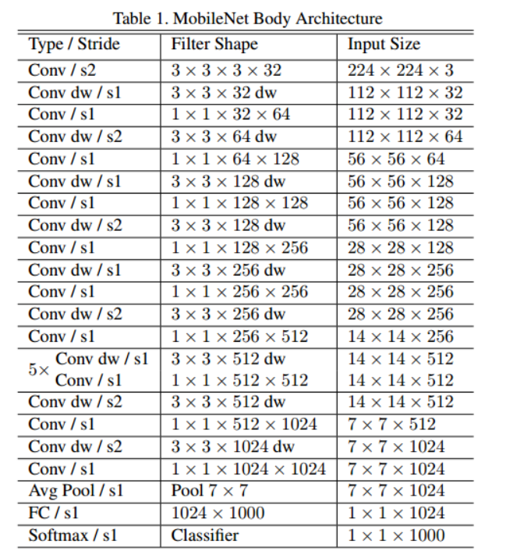

项目前景应用

结论

参考文献

